**«Система принятия решений»**

**Тищенко Елена Николаевна-преподаватель**

Государственное автономное профессиональное образовательное учреждение Мурманской области «Кольский транспортный колледж»

Многие молодые люди, по окончанию учебного учреждения сталкиваются с проблемой трудоустройства. Некоторые из них принимают решение создать свой бизнес. Но кроме написания бизнес-плана большое значение имеет и организация информационной системы принятия решений. Молодые люди осознают необходимость в выборе специфики удовлетворения своих информационных потребностей. Это приводит к значимости выделения из информационных систем организации функциональных информационных подсистем: руководства, маркетинга, производства, финансов и кадров, которые выполняют соответствующие функции. Я хотела бы немного раскрыть специфику содержания и значимость названных выше подсистем.

**1.Информационная система руководства** предназначена для обеспечения управленцев высшего уровня всей необходимой для них информацией о деятельности фирмы с требуемым уровнем детализации.

В основу создания данной подсистемы положен принцип совмещения возможности большого центрального компьютера предприятия и сети ПК, выполняющих роль рабочих станций, обслуживающих высшее руководство. Диалог между руководителем и ИС (информационные системы) руководства строится на основе использования меню с минимальным использованием клавиатуры. Информация представляется в виде табуляграмм, графиков и объяснений. Таким образом, в рамках ИС руководства реализуется в основном информационная и экспертная форма поддержки принятия решений. Причем обязательным элементом диалога является возможность понижения или повышения уровня детализации описания того или иного контролируемого параметра.

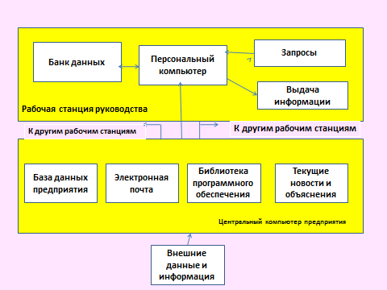

**2.Информационная система маркетинга** представляет собой часть ИС предприятия, поставляющую информацию о ее клиентах и конкурентах, необходимую для принятия решений.

Входные системы служат для сбора данных и информации, хранимых в базе данных. Выходные подсистемы ИС маркетинга содержат программные средства, трансформирующие данные в нужную пользователям информацию.

Бухгалтерская ИС включает детализированные сведения о продажах, используемые для создания периодических и специальных отчетов, построения математических моделей и получения советов от ЭС.

Исследовательская подсистема маркетинга предназначена для сбора данных, связанных с любыми аспектами маркетинговых операций предприятия, но особенно с аспектами, касающимися настоящих и будущих потребителей. Данные могут собираться самостоятельно либо покупаться у других компаний.

Внешняя подсистема маркетинга обеспечивает сбор внешних данных и информации о конкурентах фирмы, а также обо всех аспектах государственного и международного регулирования бизнеса. Маркетинговая информация о продукции и услугах, предлагаемых фирмой покупателям, включает в себя 4 характеристики:

а) наименование продукта; б) место, где продукт был продан; в) активность фирмы в рекламе и персонала в продаже и г) цену продукта. Для получения полной информации, характеризующих каждую из указанных характеристик, ИС маркетинга имеет соответствующие четыре выходные программные подсистемы, производящие информацию и сфере сбыта производимой продукции или услуги. Пятая выходная подсистема является интегрированной и дает возможность руководителю разрабатывать маркетинговые стратегии, которые используют различные комбинации этих четырех характеристик.

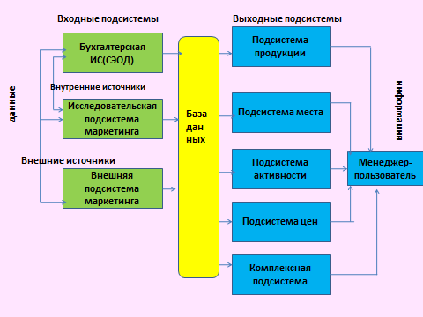

**3.В состав ИС производства** предприятия входят следующие три входные подсистемы, поставляющие внешнюю и внутреннюю информацию, а также данные:

-подсистема бухучета

-инженерная подсистема

- подсистема внешней информации.

Большое количество данных и информации, необходимой для целей управления производством, поступает в ИС производства от подсистемы бухучета. Сюда входят подробные сведения обо всех действиях персонала и машин в процессе переработки материалов и сырья в готовую продукцию, используемые в дальнейшем для создания отчетов, построения математических моделей и получения советов от ЭС. Дополнительная информация, описывающая производимые производственные операции, поступает в ИС производства от инженерной подсистемы. Подсистема внешней информации обеспечивает получение данных и информации о поставщиках.

**4.Информационная система финансов** предназначена для обеспечения соответствующей финансовой информацией работников и заинтересованных лиц, как в самом предприятии, так и за его пределами. Информация может быть представлена в виде периодических и специальных отчетов, результатов математического моделирования, электронной коммуникации и советов ЭС. Также как и другие функциональные подсистемы ИС предприятия, ИС финансов включает в себя ряд входных и выходных подсистем. Среди входных подсистем есть уже знакомые подсистемы ИС предприятия бухгалтерская подсистема и подсистема внешней информации. Третья входная подсистема оригинальна, так как ее целью является внутренний аудит правильности обработки финансовых данных. Три выходные подсистемы ИС финансов созданы для управления потоками финансовых средств на предприятии. Подсистема прогнозирования создана для предвидения поведения фирмы совместно с ее окружением в долгосрочной перспективе. Подсистема управления финансами имеет целью достижение сбалансированности потоков средств, движущихся между предприятием и его окружением. Подсистема контроля призвана контролировать эффективность использования управленцами всех доступных им видов финансовых ресурсов. Выходные подсистемы ИС финансов содержат различные типы программного обеспечения, преобразующие данные в информацию, обеспечивающую поддержку принимаемых решений.

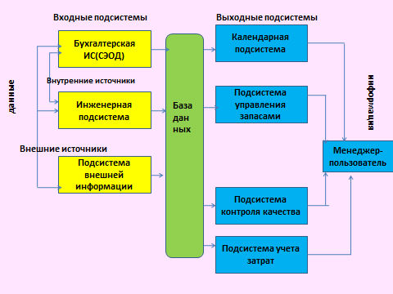

**5.Информационная система управления персоналом.** Служба управления персоналом обеспечивает новыми работниками все функциональные сферы деятельности предприятия, обучает и тренирует их, хранит данные, связанные с персоналом. Выделяют четыре основные функции управлением персоналом:

* нахождение и найма;
* обучение и тренировка;
* создание и хранение бах данных;
* увольнение и предоставление неденежных компенсаций:

Главное, что отличает ИС управления персоналом от других функциональных ИС это большое количество создаваемых на ее основе отчетов и приложений. Структура ИС управления персоналом строится на тех же принципах, что и структуры ИС других функциональных сфер. Она также включает в себя входные и выходные подсистемы и базу данных. Среди входных подсистем находятся уже знакомая бухгалтерская подсистема, подсистема исследований и подсистема внешних данных. Выходные подсистемы отражают процесс движения персонала через фирму.

Создание рассмотренной мною структуры ИС организации предприятием, создающие единую функциональную структуру ИС предприятия позволяет сделать вывод о том, что подобная организация деятельности своего предприятия может позволить наиболее эффективно использовать все доступные формы обработки данных по предприятию, своевременно и объективно принимать решения, которые в конечном итоги приведут к получению наиболее высоких показателей деятельности самого предприятия.

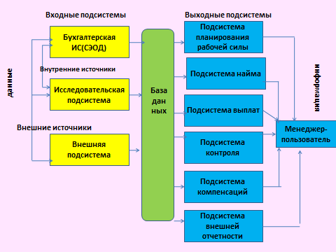

**Литература**

1. Литвак Б. Г. Экспертные оценки и принятие решений.- М.: Патент, 1996. — 271 с
2. К. Д. Льюис. Методы прогнозирования экономических показателей. М.: «Финансы и статистика» 1986
3. [Орлов А. И. Теория принятия решений: учебник. — М.: Экзамен, 2006. — 573 с.](http://orlovs.pp.ru/stat.php#k5) [ISBN 5-472-01393-3](http://ru.wikipedia.org/wiki/%D0%A1%D0%BB%D1%83%D0%B6%D0%B5%D0%B1%D0%BD%D0%B0%D1%8F:BookSources/5472013933)
4. Г. Тейл. Экономические прогнозы и принятие решений. М.: «Прогресс» 1970.
5. Шипунов В.Г. Кишкель Е.Н. Основы управленческой деятельности: Управление персоналом. Управленческая психология. Управление на предприятии. М., 1999.

.